

Lineer Cebir

MATLAB Ödevi

Dr. Öğr. Ahmet CEZAYİRLİ

Aysen İpek Çakır

Bilgisayar Mühendisliği

190301001

**Soru 1:**

A matrisini oluşturan kod parçacığı:

(Daha kullanışlı bir kod olması için m ve n değerlerini klavyeden almayı tercih ettim.)

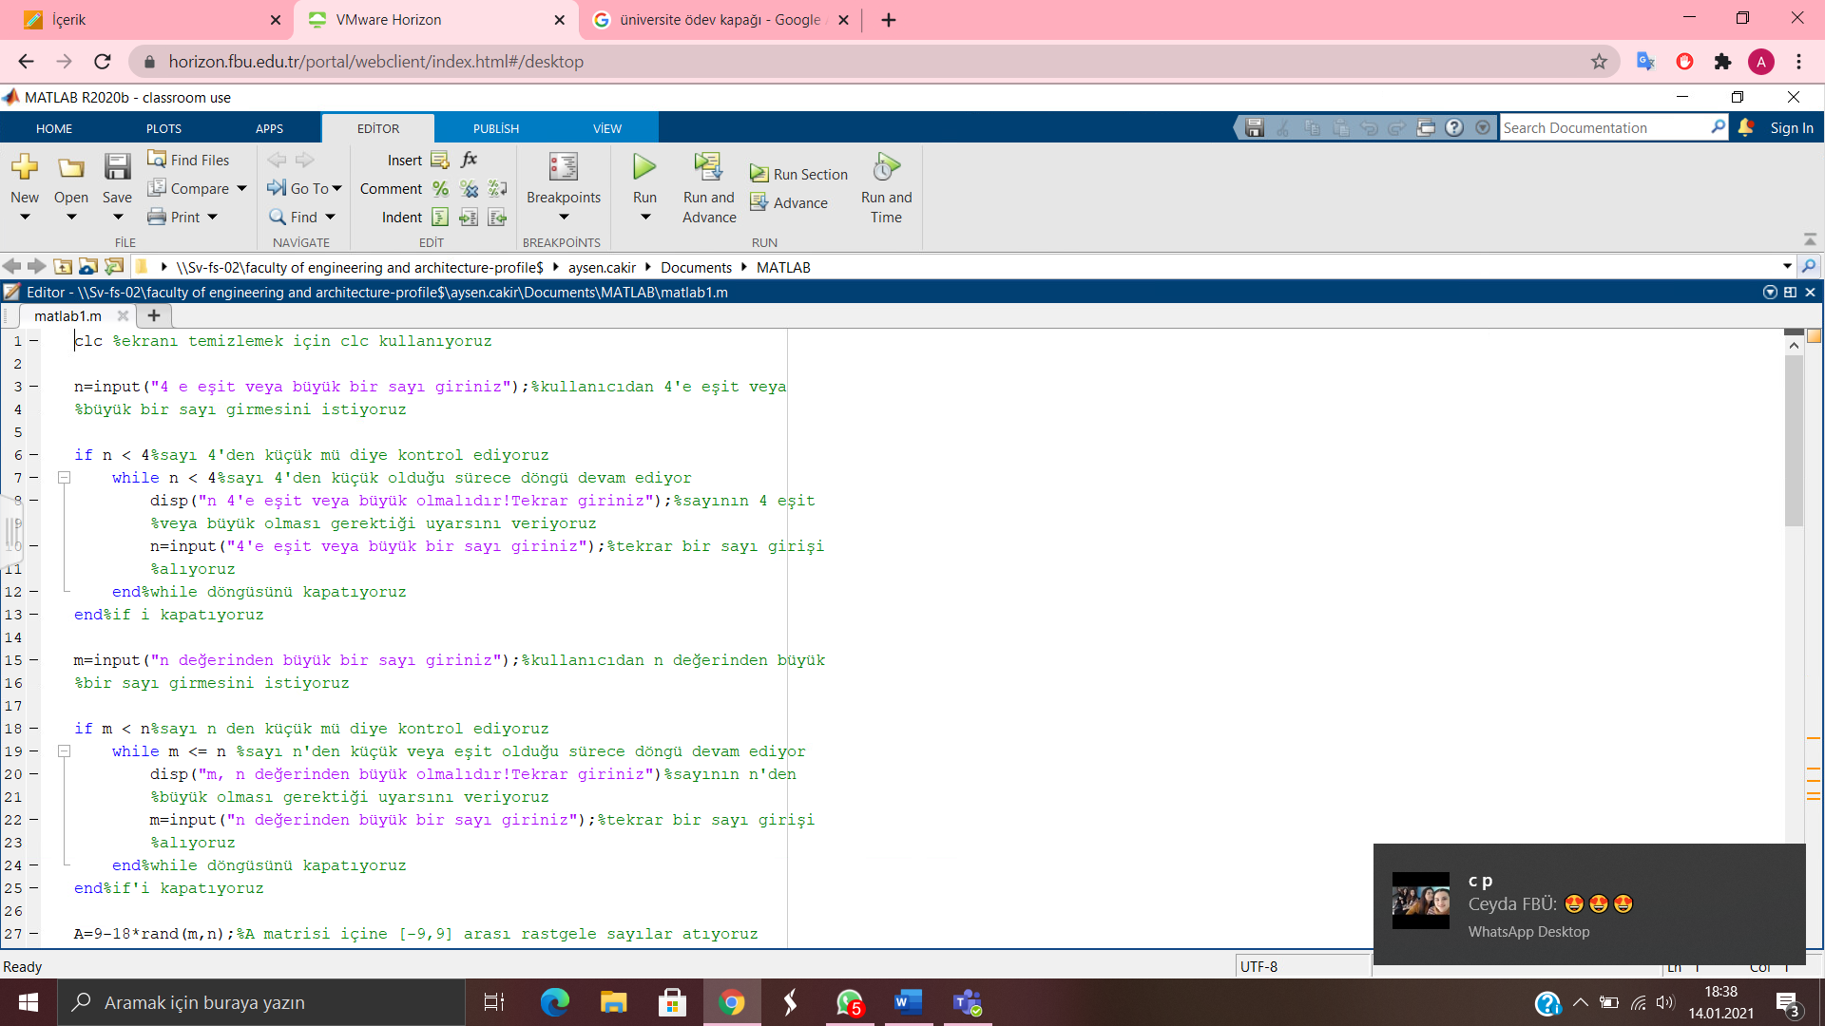

A matrisinin konsolda görünümü:

(m ve n değerleri istenilen aralıkta olmayınca uyarı mesajı verip tekrar isteniyor.Aşağıda m=6 ve n=5)

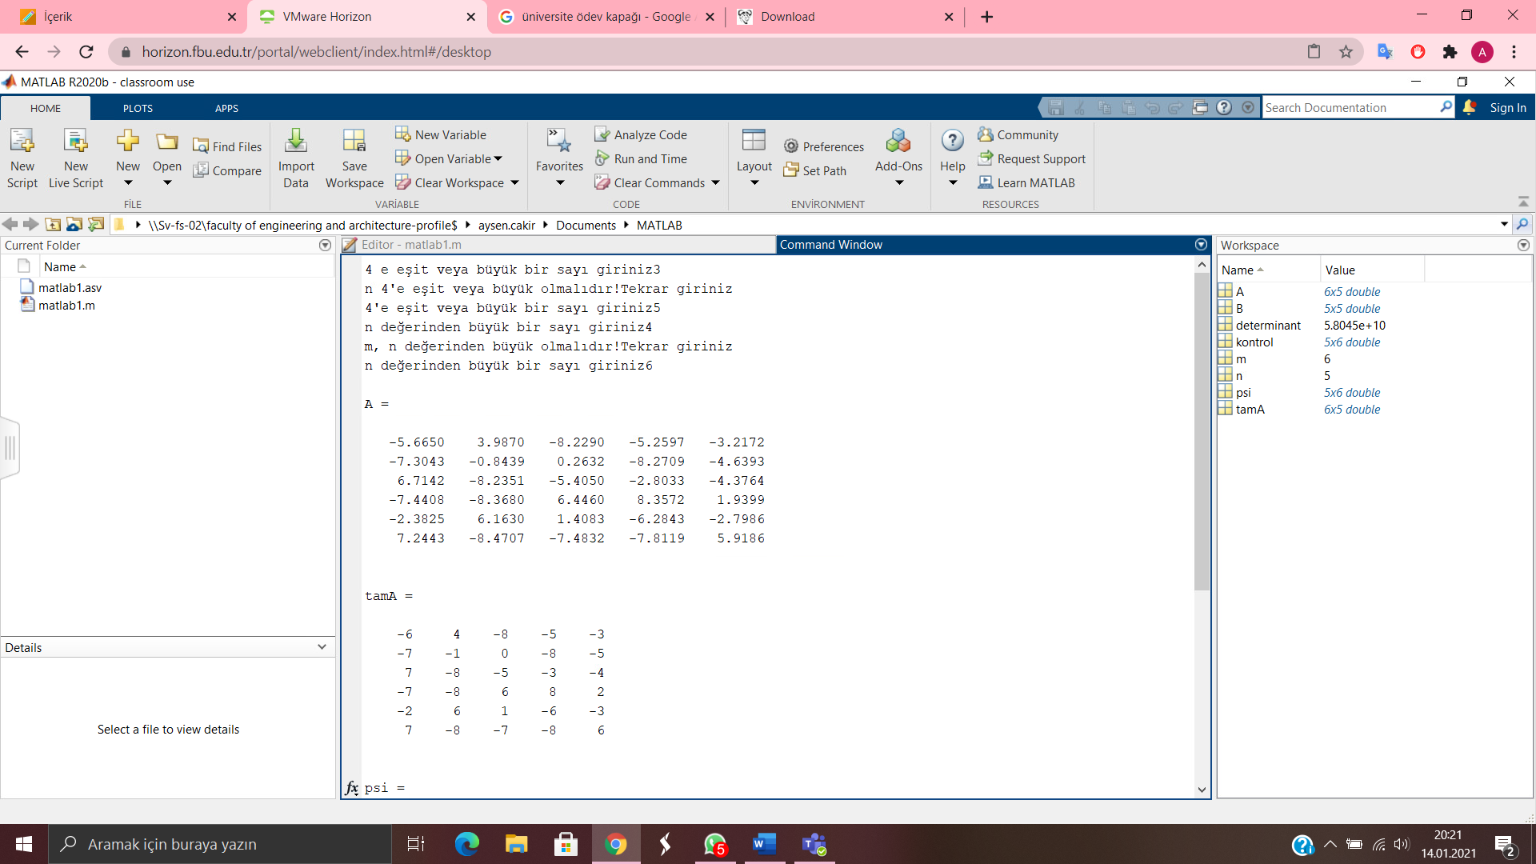

**Soru 2:**

A matrisi elemanlarını tam sayıya yuvarlayan kod parçacığı:

(sonradan karışıklık olmaması ve daha kolay anlaşılabilmesi için A matrisi tamA değişkenine atıldı.)

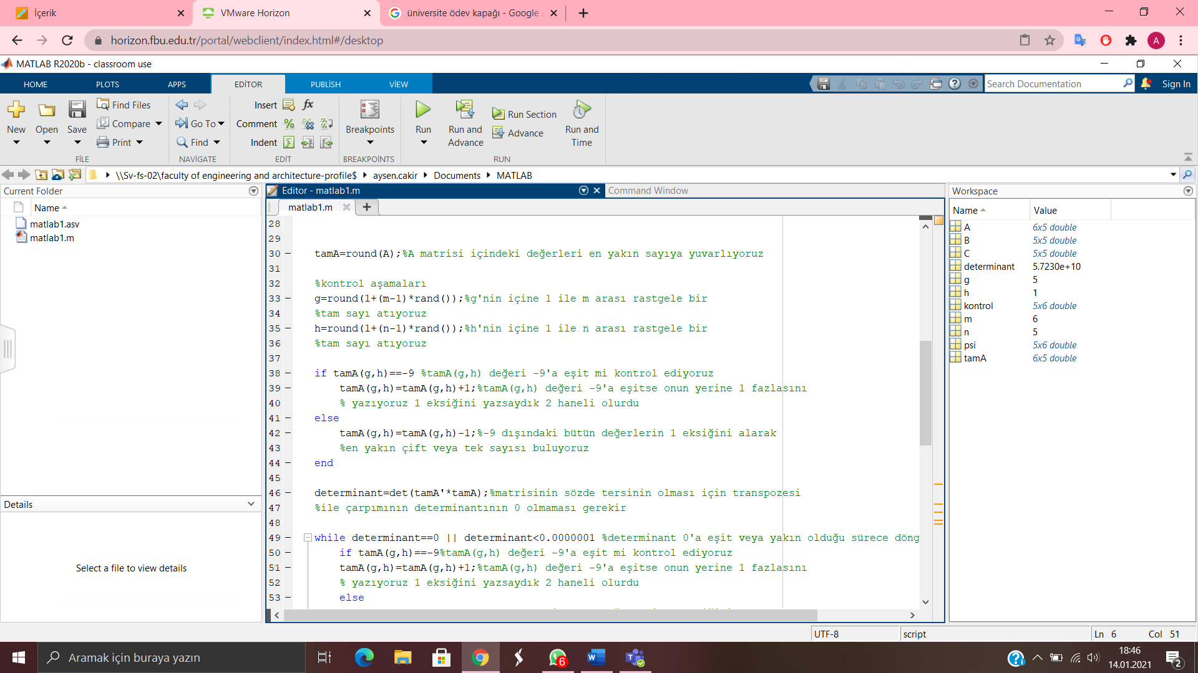

tamA matrisinin konsolda görünümü:

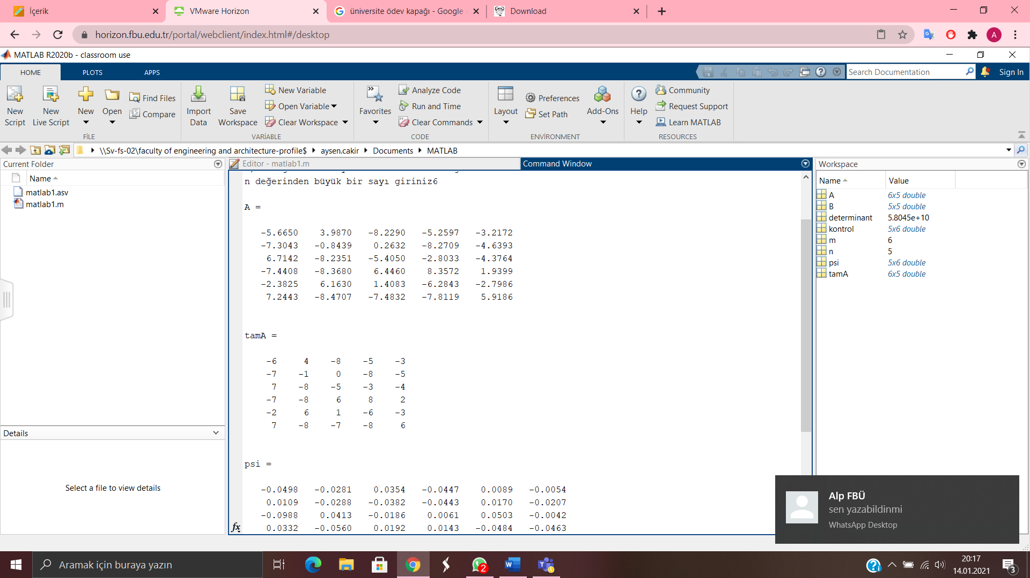

**Soru 3 ve Soru 4:**

Sözde tersi (pseudo-inverse) hesaplayan kod parçacığı:

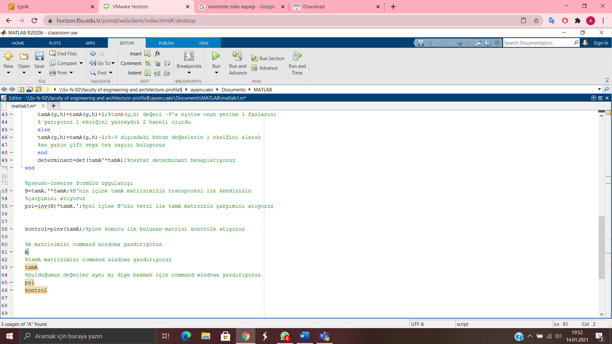

Hesaplanabilirlik kontrolü için determinat hesaplanan kod parçacığı:

(tamA matrisi kare matris olmadığı için determinantı alınamaz. Alınabilmesi için transpozesi ile çarpıldı)

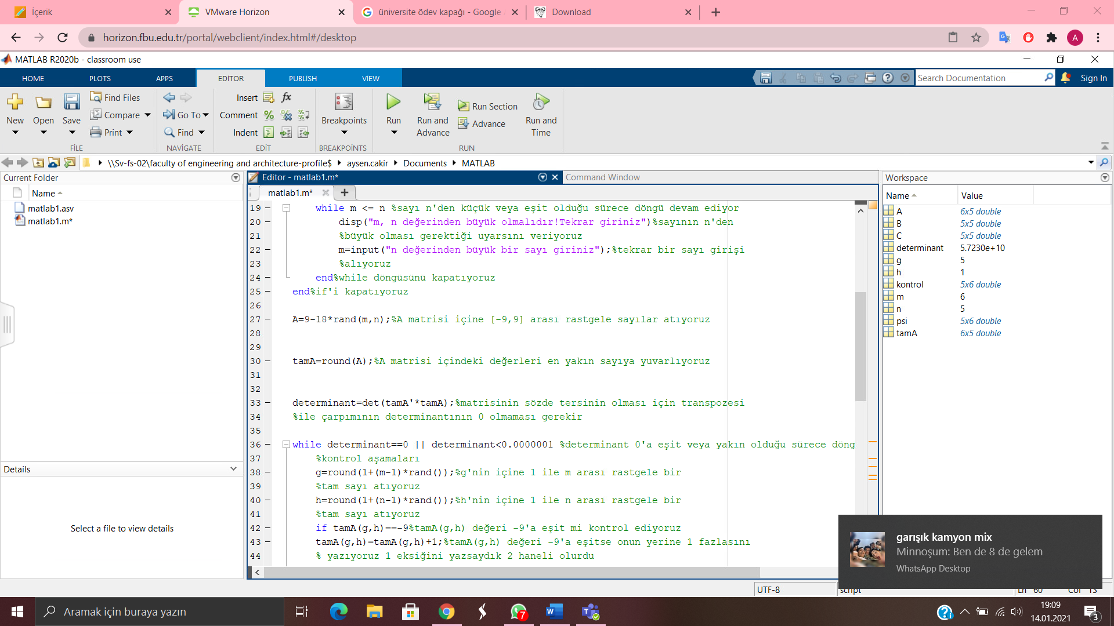

Hesaplanabilirlik kontrolü yapılan ve hesaplama yapılamıyorsa hesaplama yapılabilmesi için tamA matrisinin güncellendiği kod parçacığı:

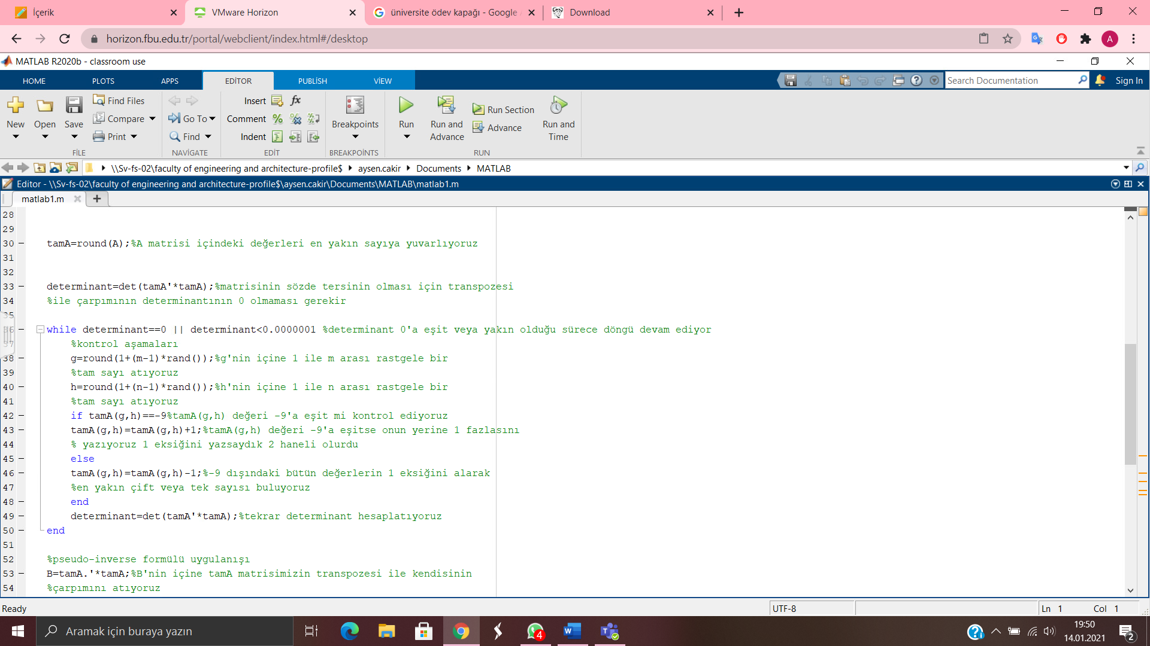

**Soru 5:**

Formül ile bulunan değerin, pinv komutu ile aynı mı çıktığını kontrol etmek için yazılan kod parçacığı:

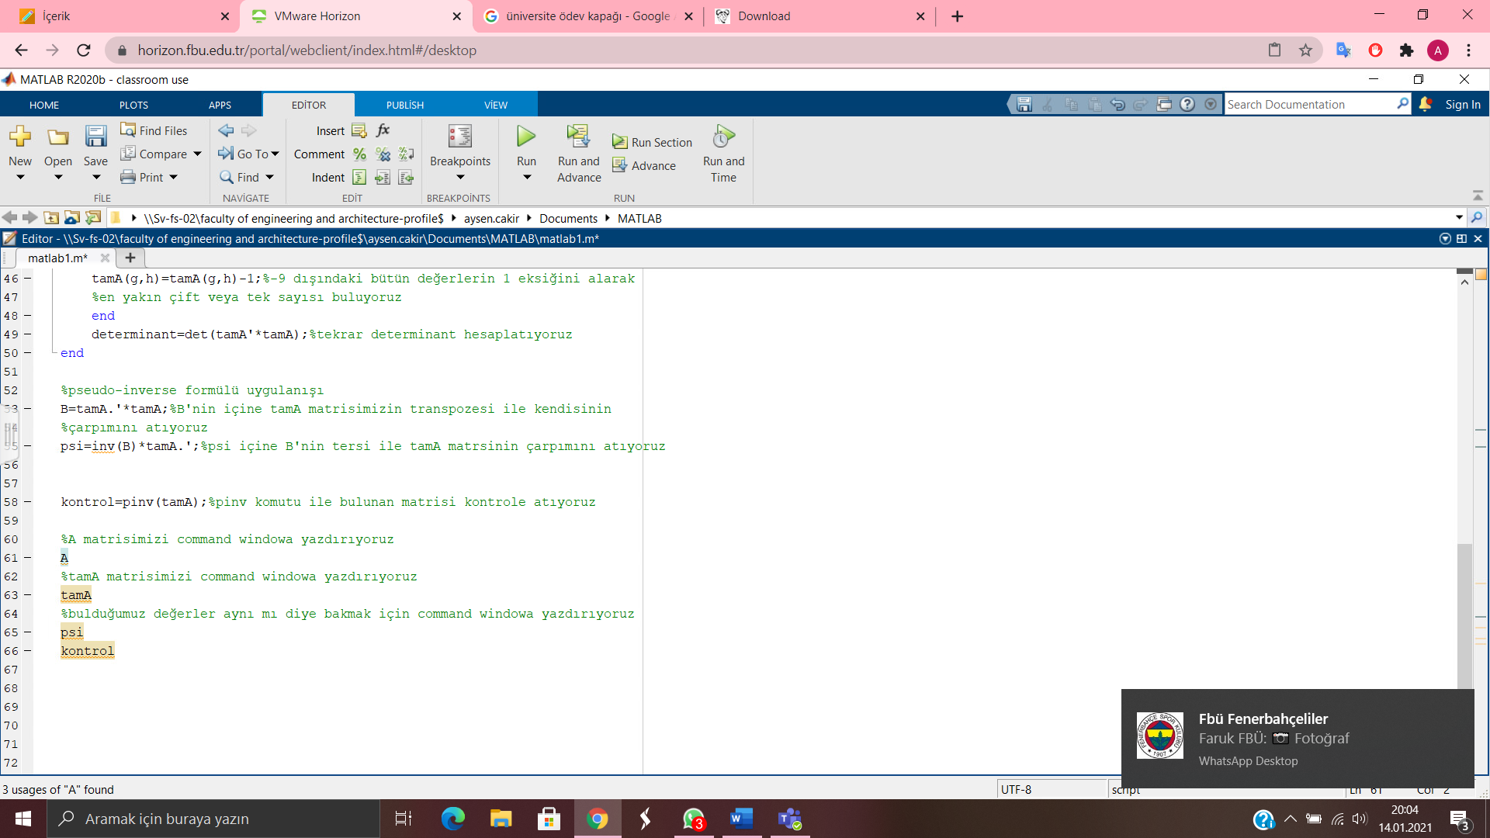

Kontrol ve psi değişkenlerinin konsolda görünümü:

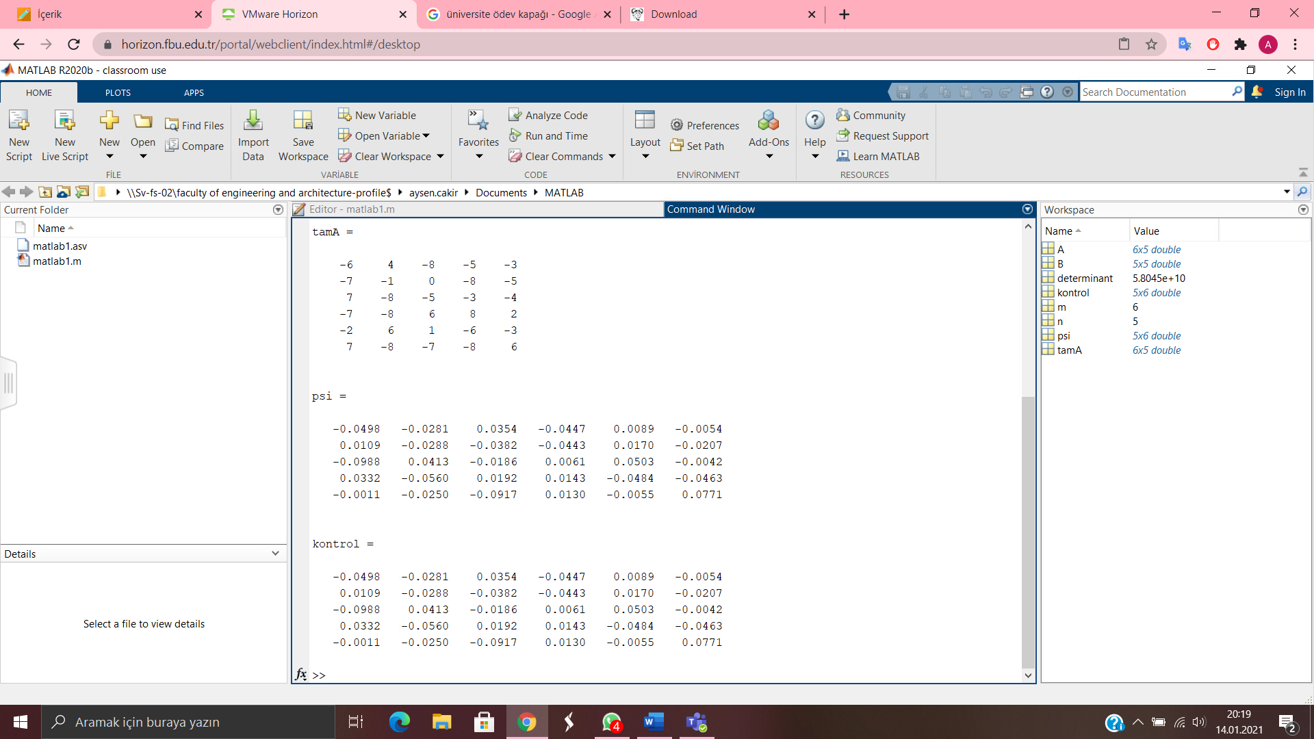

Konsolda değişkenleri göstermek için yazılan kod parçacığı:

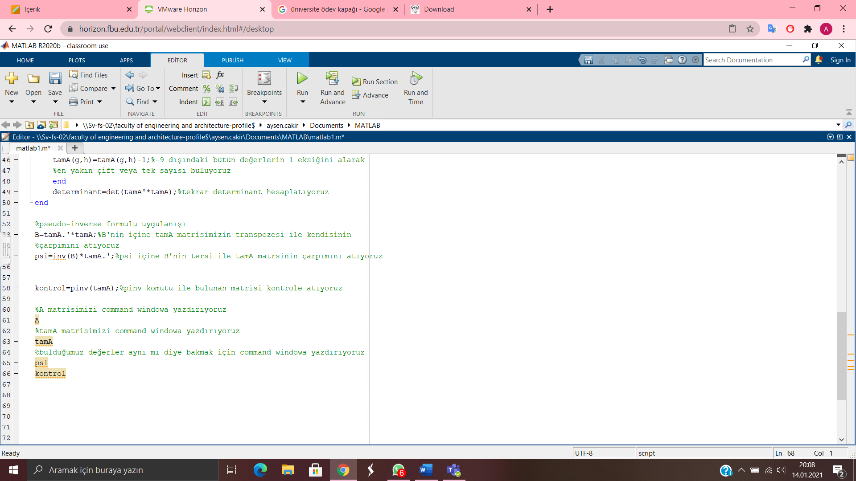

Workspace:

